第三章 交变电流（练基础）
姓名∶_______ 班级：_______ 分数：________
一、选择题（本题共8小题，每小题6分，共48分。在每小题给出的四个选项中，第1~4题只有一项符合题目要求，第5~8题有多项符合题目要求，全部选对的得6分，选对但不全的得3分，有选错的得0分。）
1．如图所示为某交流发电机原理示意图，则（ ）
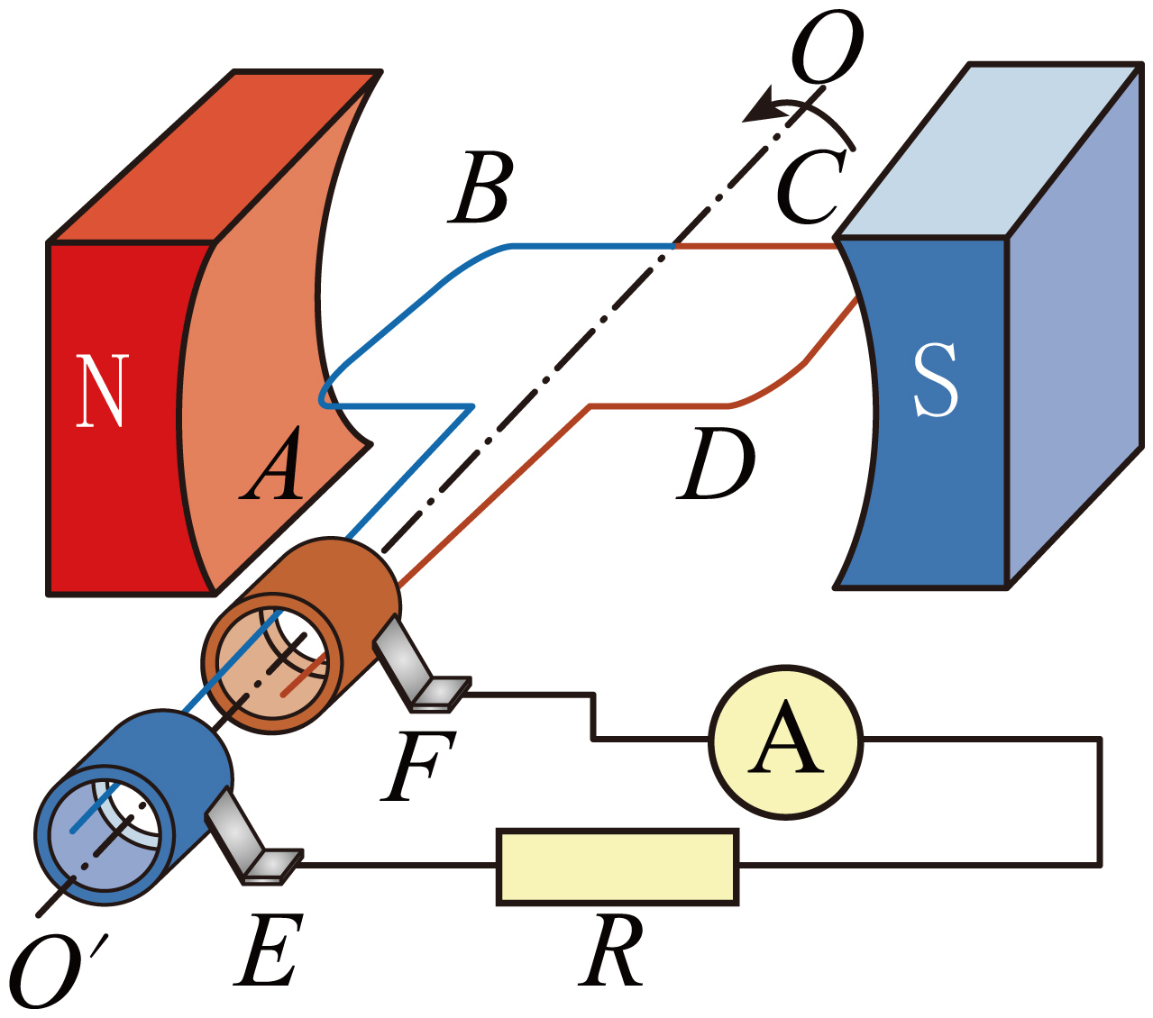
A．图示位置线圈中电流为零
B．图示位置穿过线圈的磁通量量大
C．该发电机是利用电磁感应现象制成的
D．该发电机工作时把电能转化为机械能
【答案】C
【难度】0.94
【知识点】交流发电机原理和示意图
【详解】AB．由图可知，图示位置线圈平面与磁感线平行，穿过线圈的磁通量为零，此时线圈中电流最大，AB错误；
CD．该发电机是利用电磁感应现象制成的，发电机工作时把机械能转化为电能，C正确，D错误。
故选C。
2．如图所示，单匝矩形线圈$$abcd$$的一半处于匀强磁场中，线圈对称轴线$$OO^{′}$$与磁场边界重合，线圈按图示方向匀速转动，$$t=0$$时刻线圈平面与磁场方向垂直，规定沿$$dcba$$方向为电流正方向，则线圈内感应电流随时间变化的图像正确的是（ ）
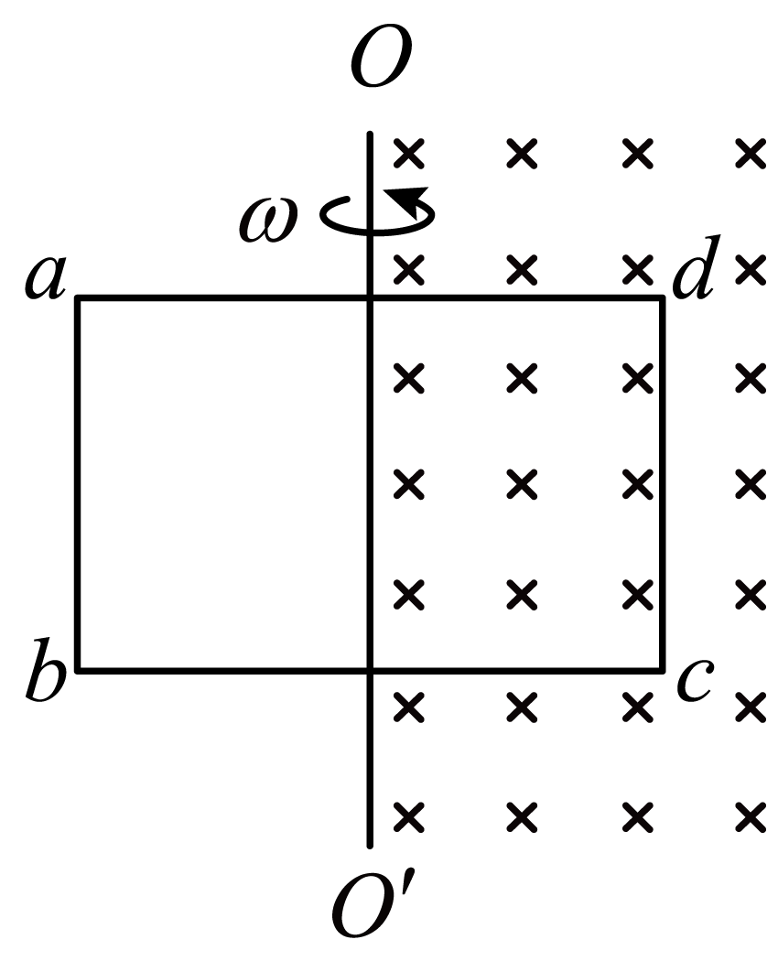
A．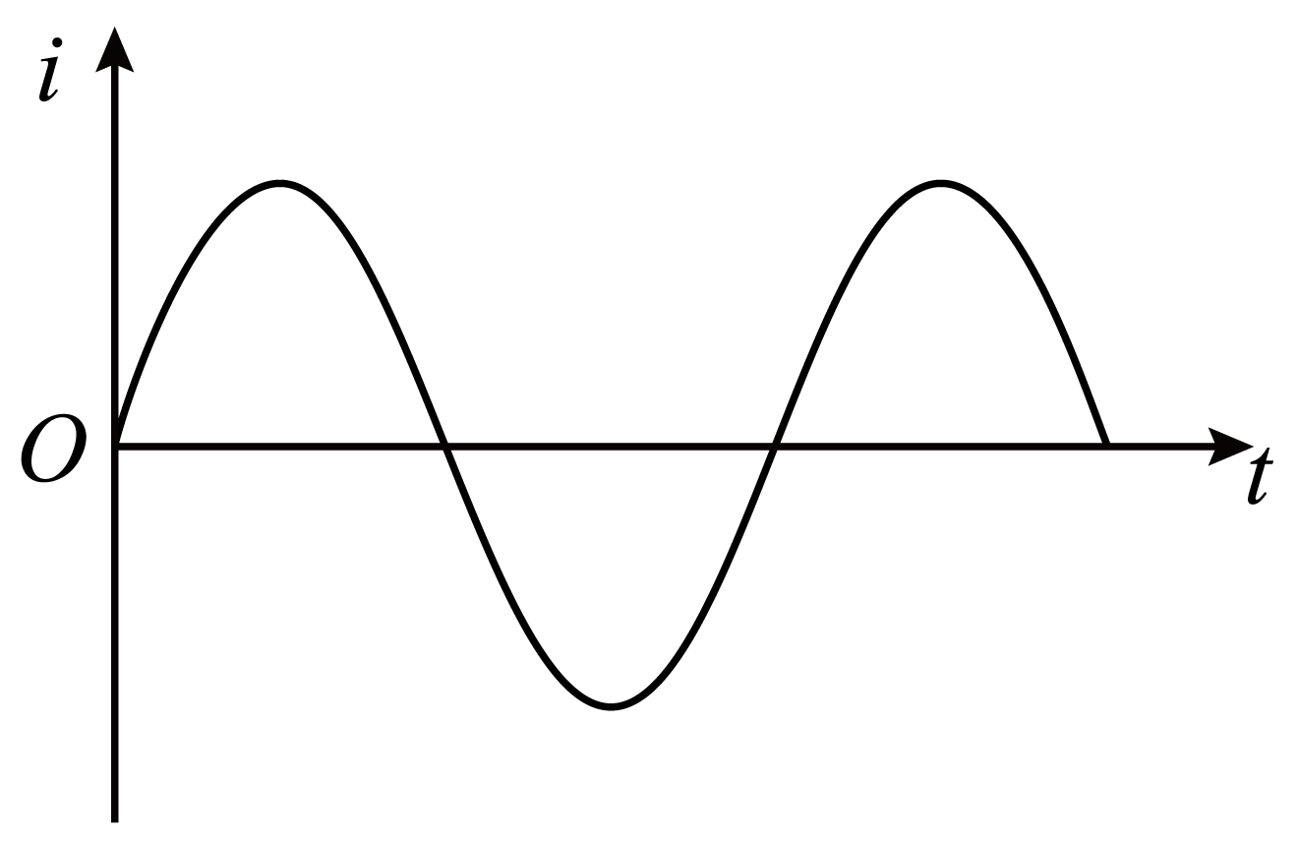 B．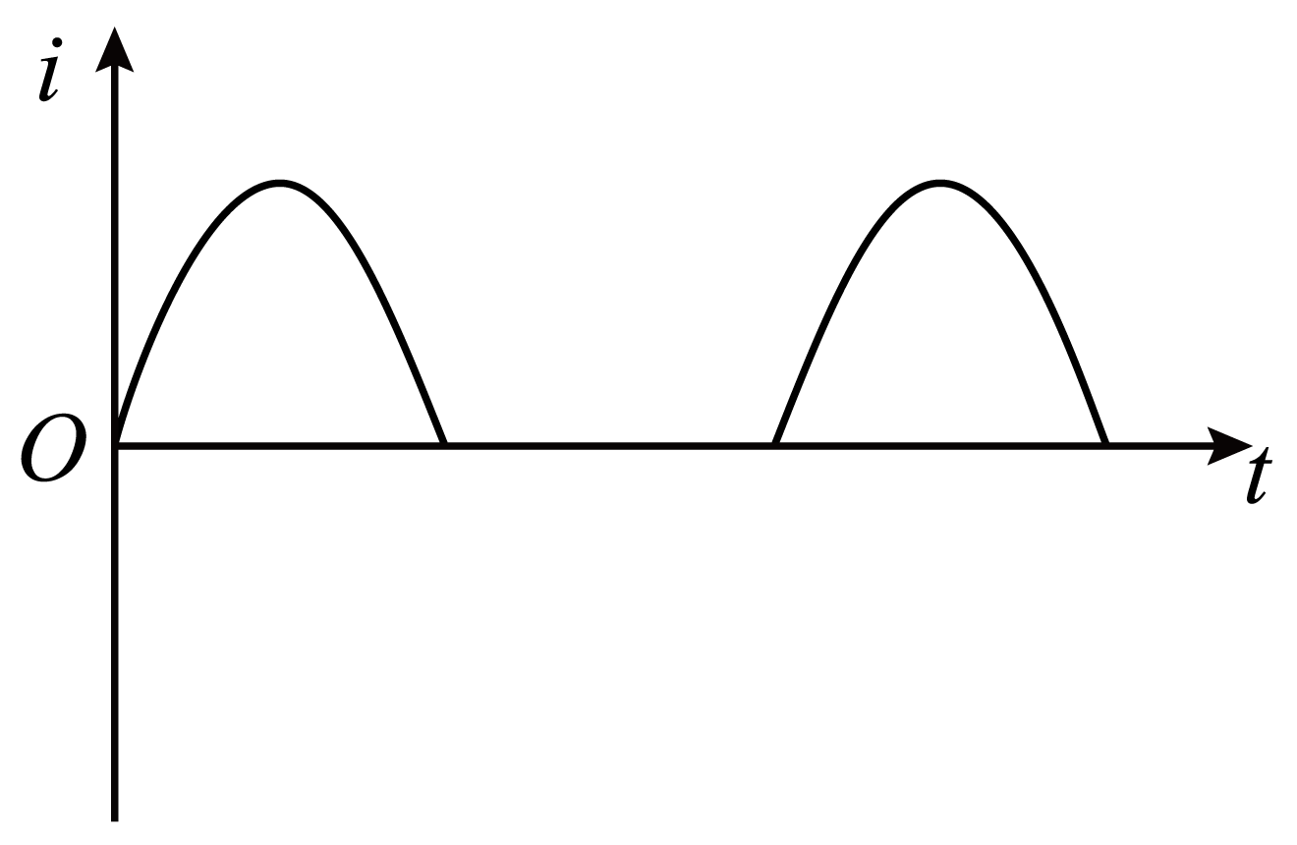
C．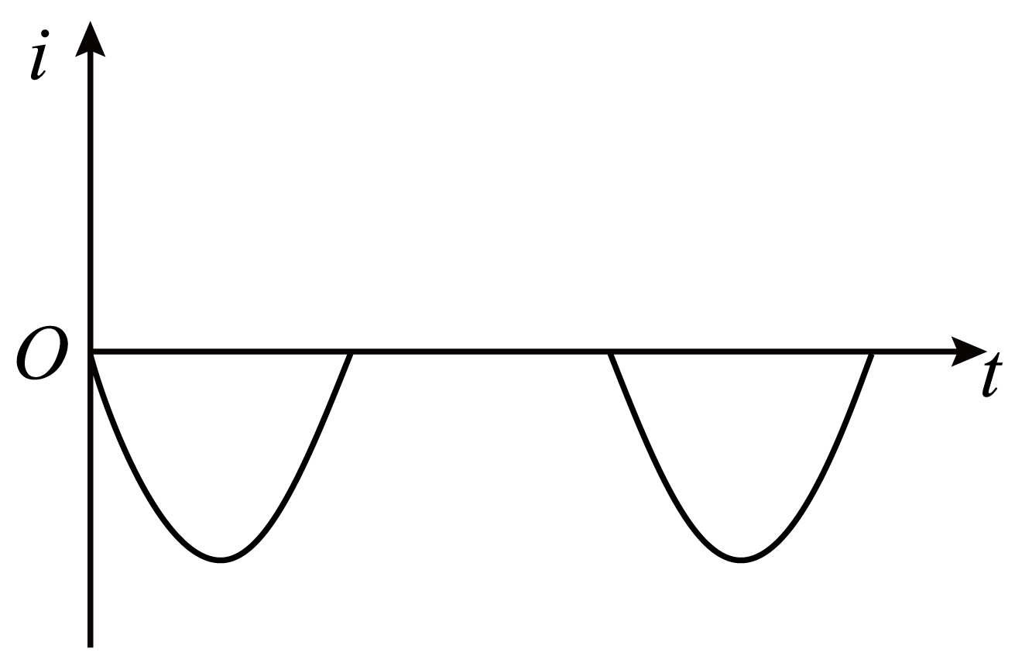 D．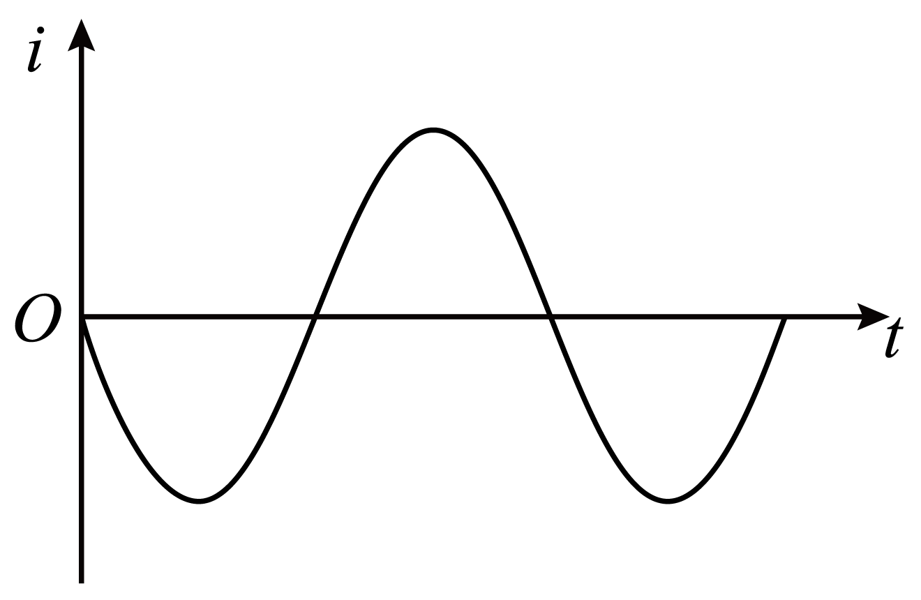
【答案】A
【难度】0.85
【知识点】正弦式交变电流瞬时值的表达式及其推导
【详解】从$$t=0$$时刻开始经过$$\frac{T}{2}$$，由楞次定律可知线圈内电流为正方向，$$\frac{T}{2}∼T$$时间内，线圈内电流为负方向，线圈产生的感应电动势表达式为
$$e=e_{\text{m}}sinωt=B\frac{S}{2}ωsinωt=\frac{BSω}{2}sinωt$$
感应电流表达式为
$$i=\frac{e}{R}=\frac{BSω}{2R}sinωt=I_{\text{m}}sinωt$$
可知感应电流为正弦交变电流。
故选A。
3．一台小型发电机产生的电动势随时间变化的正弦规律如图甲所示，已知发电机线圈内阻为20Ω，现外接一个额定电压为200V的电动机，如图乙所示，电动机恰好能正常工作，电表为理想电表，下列说法正确的是（ ）
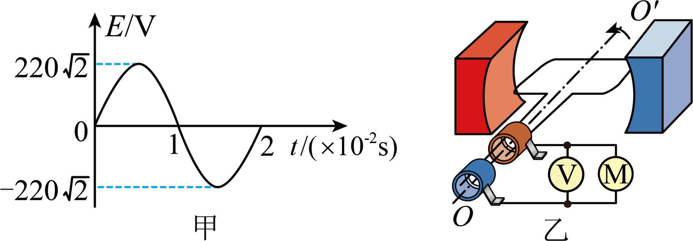
A．$$t=1×{10}^{−2}\text{s}$$时，线圈平面与中性面垂直 B．电路中的电流方向每秒钟改变50次
C．电路中的电流大小为1A D．电动机的内阻为100Ω
【答案】C
【难度】0.65
【知识点】中性面及其性质、交变电流的频率、含有电动机电路综合计算、电表示数的含义、铭牌上的额定电压
【详解】A．$$t=1×{10}^{−2}\text{s}$$时，电动势等于零，线圈平面与中性面平行，A错误；
B．周期是0.02s，频率是50Hz，电路中的电流方向每秒钟改变100次，B错误；
C．电动势的有效值为
$$E=\frac{220\sqrt{2}}{\sqrt{2}}\text{V}=220\text{V}$$
根据闭合电路欧姆定律
$$U=E−Ir$$
解得
$$I=1\text{A}$$
C正确；
D．电动机的输出功率未知，无法电动机的内阻，D错误。
故选C。
4．电蚊拍利用高压电击网来击杀飞近的蚊虫。如图所示，将3V直流电压通过转换器转变为正弦交变电压$$u=3\text{sin}10000πt\left(\text{V}\right)$$，再将其加在理想变压器的原线圈上，副线圈两端接电击网，电压峰值达到$$3000\text{V}$$时可击杀蚊虫，正常工作时（ ）
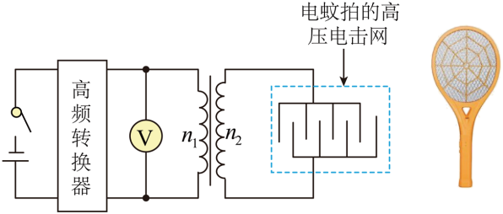
A．交流电压表的示数为3V
B．副线圈与原线圈匝数比需满足$$\frac{n_{2}}{n_{1}}≥1000\sqrt{2}$$
C．电击网上的高频电压的频率为$$5000\text{Hz}$$
D．将3V直流电压连接在变压器的原线圈两端电蚊拍也可以正常工作
【答案】C
【难度】0.65
【知识点】变压器原理与结构、理想变压器两端电压与匝数的关系、交变电流的频率、电表示数的含义、铭牌上的额定电压
【详解】A．正弦交变电压的有效值为
$$U=\frac{U_{\text{m}}}{\sqrt{2}}=\frac{3}{\sqrt{2}}\text{V=}\frac{\text{3}\sqrt{\text{2}}}{\text{2}}\text{V}$$
交流电压表的示数为$$\frac{\text{3}\sqrt{\text{2}}}{\text{2}}\text{V}$$，故A错误；
B．根据变压器原、副线圈电压比等于匝数比，可知副线圈与原线圈匝数比需满足
$$\frac{n_{2}}{n_{1}}=\frac{U_{2\text{m}}}{U_{1\text{m}}}≥\frac{3000}{3}=1000$$
故B错误；
C．电击网上的高频电压的频率为
$$f=\frac{1}{T}=\frac{1}{\frac{2π}{ω}}=\frac{1}{\frac{2π}{10000π}}=5000\text{Hz}$$
故C正确；
D．将直流电压连接在变压器的原线圈两端，副线圈不会产生感应电动势，电蚊拍不可以正常工作，故D错误。
故选C。
5．如图1所示，理想自耦变压器的副线圈匝数可通过滑动触头来调节，$$R$$为标称为“$$26\text{V} 52\text{W}$$”的用电器，原线圈两端所接电压$$u$$随时间$$t$$变化的正弦曲线如图2所示。接通电路，将滑动头调至合适位置使用电器正常工作，下列说法正确的是（ ）
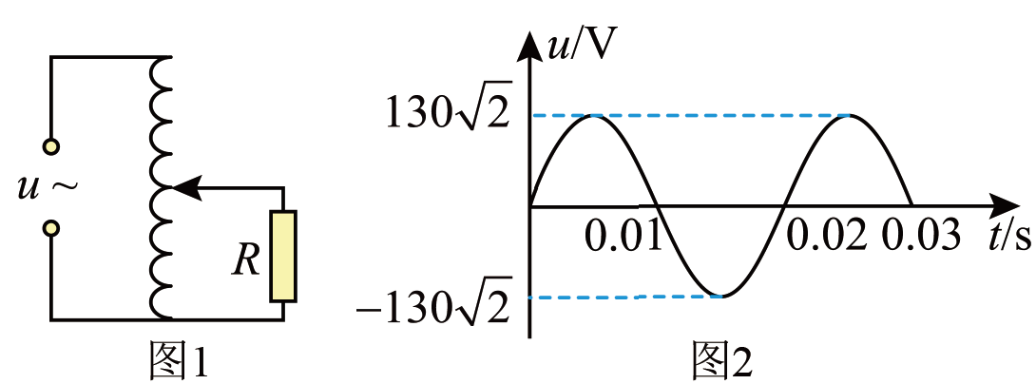
A．通过用电器的电流方向$$1\text{s}$$内改变100次
B．变压器的输出电压为$$130\text{V}$$
C．变压器原、副线圈的匝数比为$$5:1$$
D．流过原线圈的电流为$$10\text{A}$$
【答案】AC
【难度】0.85
【知识点】理想变压器两端电压与匝数的关系、自耦变压器
【详解】A．交变电流一个周期内方向改变两次，根据图2得出该交变电流的周期为0.02s，则1s内改变100次，A正确；
B．变压器的副线圈与R并联，当用电器正常工作时的电压为变压器的输出电压，即26V，B错误；
C．根据图1可知原线圈输入电压的有效值为
$$U_{1}=\frac{U\text{m}}{\sqrt{2}}=130\text{V}$$
根据理想变压器原副线圈的匝数比和电压比的关系得
$$\frac{n_{1}}{n_{2}}=\frac{U_{1}}{U_{2}}=\frac{5}{1}$$
C正确；
根据欧姆定律得出流过副线圈的电流为
$$I_{2}=\frac{P}{U}=2\text{A}$$
根据理想变压器原副线圈的匝数比和电流比成反比得
$$\frac{I_{1}}{I_{2}}=\frac{n_{2}}{n_{1}}=\frac{1}{5}$$
则通过原线圈的电流
$$I_{1}=\frac{n_{2}}{n_{1}}I_{2}=0.4\text{A}$$
D错误。
故选AC。
6．在同一电热器中分别通入如图所示的甲、乙两种交变电流，则下列说法正确的是（ ）
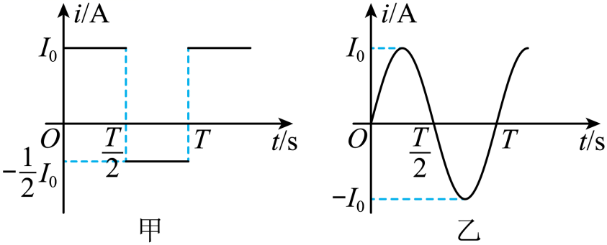
A．甲的有效值为$$\frac{3}{4}I_{0}$$
B．乙的有效值为$$\frac{\sqrt{2}I_{0}}{2}$$
C．该电热器在甲、乙两种电流下对应的电功率之比为1∶8
D．该电热器在甲、乙两种电流下对应的电功率之比为5∶4
【答案】BD
【难度】0.65
【知识点】有效值的定义、一般交流电的有效值、计算交变流电路中的电功、电功率和焦耳热
【详解】AB．由交变电流有效值的定义可知，甲、乙两种交变电流的有效值分别为
$$I_{0}^{2}R⋅\frac{T}{2}+{\left(\frac{I_{0}}{2}\right)}^{2}R⋅\frac{T}{2}=I_{甲}^{2}RT$$
$${\left(\frac{I_{0}}{\sqrt{2}}\right)}^{2}R⋅\frac{T}{2}+{\left(\frac{I_{0}}{\sqrt{2}}\right)}^{2}R⋅\frac{T}{2}=I_{乙}^{2}RT$$
解得甲、乙电流的有效值分别为
$$I_{甲}=\frac{\sqrt{10}}{4}I_{0}$$
$$I_{乙}=\frac{\sqrt{2}}{2}I_{0}$$
A错误，B正确。
CD．该电热器在甲、乙两种电流下对应的电功率之比为
$$P_{甲}:P_{乙}=I_{甲}^{2}R:I_{乙}^{2}R=I_{甲}^{2}:I_{乙}^{2}=5:4$$
C错误，D正确。
故选BD。
7．如图所示为某台式电脑的电源部分电路图，变压器可视为理想变压器，已知变压器初级线圈匝数为$$n_{1}$$，接电压$$U_{1}=220 \text{V}$$的交流电源，次级有两个绕组，匝数分别为$$n_{2}$$和$$n_{3}$$，输出电压分别为$$U_{2}=12 \text{V}$$和$$U_{3}=5 \text{V}$$，电路工作时流过每个绕组的电流分别为$$I_{1}$$、$$I_{2}$$、$$I_{3}$$，两个绕组输出的功率分别为120W和60W。则下列说法正确的是（ ）
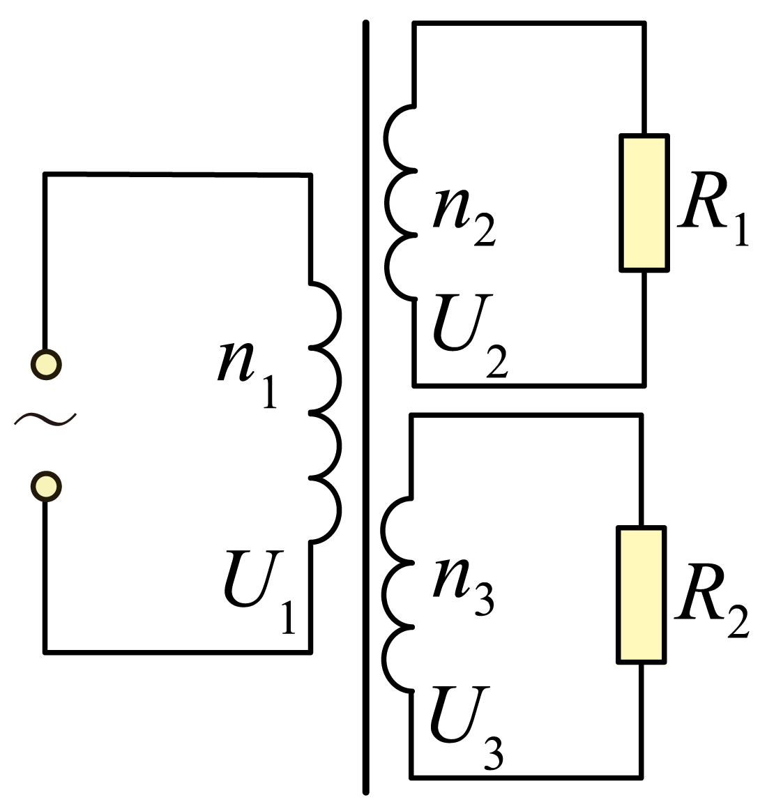
A．初级线圈和次级线圈内的磁通量变化率不相同 B．$$\frac{n_{2}}{n_{3}}=\frac{12}{5}$$
C．$$I_{1}=\frac{9}{11}\text{A}$$，$$I_{2}=10 \text{A}$$，$$I_{3}=12 \text{A}$$ D．$$\frac{n_{1}}{n_{2}}=\frac{110}{9}$$
【答案】BC
【难度】0.85
【知识点】理想变压器两端电压与匝数的关系、理想变压器原副线圈的电流关系及其推导
【详解】A．由于初级线圈和次级线圈绕在同一铁芯上，所以通过线圈的磁通量相等，即磁通量的变化快慢一样，故A错误；
B．由法拉第电磁感应定律
$$E=n\frac{ΔΦ}{Δt}$$
可知
$$\frac{n_{2}}{n_{3}}=\frac{U_{2}}{U_{3}}=\frac{12}{5}$$
故B正确；
C．由
P＝UI
可知，绕组$$n_{2}$$输出电流$$I_{2}=10 \text{A}$$，绕组$$n_{3}$$输出电流$$I_{3}=12 \text{A}$$，理想变压器的输入输出功率相等，即
$$P_{1}=P_{2}+P_{3}$$
所以绕组$$n_{1}$$输入电流$$I_{1}=\frac{9}{11}\text{A}$$，故C正确；
D．由功率关系
$$P_{1}=P_{2}+P_{3}$$
可知
$$n_{1}I_{1}=n_{2}I_{2}+n_{3}I_{3}$$
所以
$$\frac{n_{1}}{n_{2}}≠\frac{I_{2}}{I_{1}}=\frac{110}{9}$$
故D错误。
故选BC。
8．2023年夏我国电源供给中，风电、光伏等清洁能源占到近三成，成为电力可靠供应的重要保障。某风力发电机的输出电压为$$2500\text{V}$$，用户得到的电功率为$$141\text{kW}$$，用户得到的电压是$$220\text{V}$$，输电线的电阻为$$90Ω$$，输电线路如图所示。若输电线因发热而损失的功率为输送功率的$$6\%$$，变压器均视为理想变压器，已知降压变压器副线圈的匝数为55匝，则下列说法正确的是（ ）
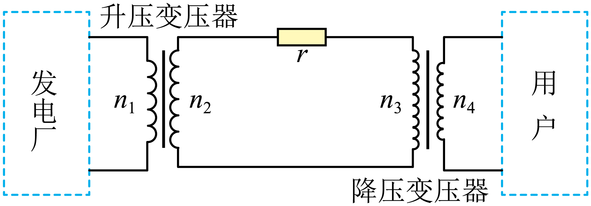
A．发电机的输出功率为$$150\text{kW}$$
B．通过输电线的电流为$$7\text{A}$$
C．升压变压器副线圈匝数是原线圈匝数的3倍
D．降压变压器原线圈的匝数为3525匝
【答案】AD
【难度】0.65
【知识点】计算输电线路损耗、升压变压器和降压变压器
【详解】A．用户得到的电功率
$$P_{用}=P−P_{损}=P×(1−6\%)=141\text{kW}$$
解得风力发电机的输出功率为
$$P=150\text{kW}$$
故A正确；
B．输电线损失的功率
$$P_{损}=P×6\%=9\text{kW}$$
通过输电线的电流
$$I_{2}=\sqrt{\frac{P_{损}}{r}}=10\text{A}$$
故B错误；
C．升压变压器的输出电压
$$U_{2}=\frac{P}{I_{2}}=15000\text{V}$$
可得升压变压器原、副线圈的匝数之比
$$\frac{n_{1}}{n_{2}}=\frac{U_{1}}{U_{2}}=\frac{1}{6}$$
故C错误；
D．输电线上的电压损失
$$U_{损}=I_{2}r=900\text{V}$$
降压变压器原线圈两端的电压
$$U_{3}=U_{2}−U_{损}=14100\text{V}$$
可得降压变压器原、副线圈的匝数之比
$$\frac{n_{3}}{n_{4}}=\frac{U_{3}}{U_{4}}=\frac{705}{11}$$
降压变压器原线圈的匝数为
$$n_{3}=\frac{705}{11}n_{4}=3525$$
故D正确。
故选AD。
二、非选择题：本题共4小题，共52分。
9．某同学在做“探究变压器线圈两端电压与匝数的关系”实验时，用图所示学生电源给乙所示变压器原线圈供电，电压为4V，用多用电表交流10V挡测量副线圈电压，示数如图丙所示。
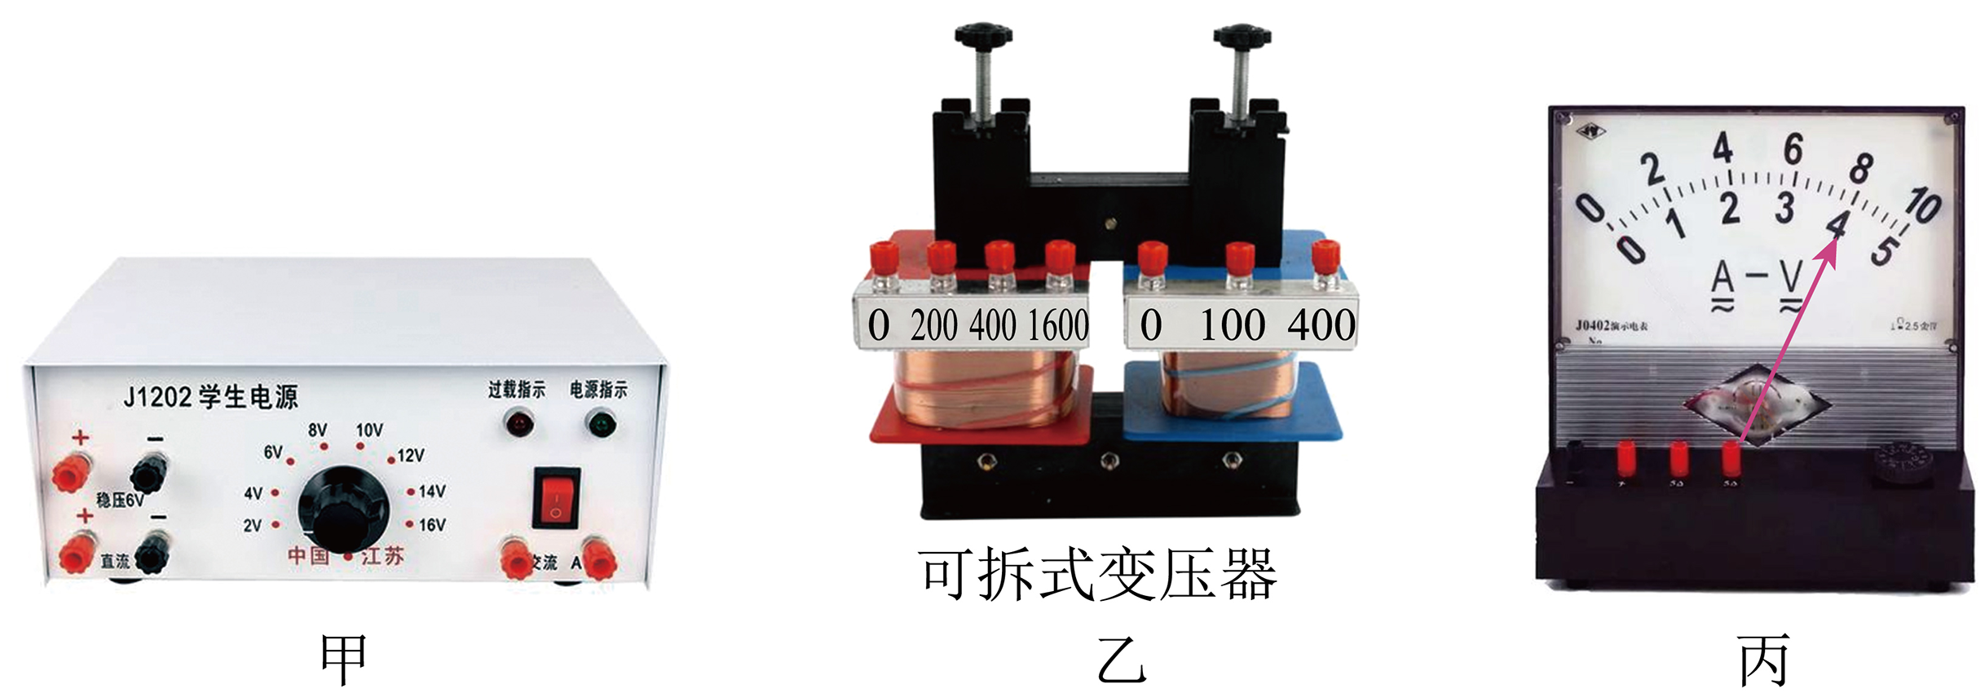
(1)若原线圈连接的是0和200接线柱，则副线圈连接0和___________接线柱。
(2)关于本实验，下列说法正确的是
A．为了减少变压器的能量损失，应采用整块硅钢铁芯
B．若仅增加原线圈匝数，电压表示数增大
C．若仅增加副线圈匝数，电压表示数增大
D．若该变压器为只有一个原线圈和一个副线圈的降压变压器，则副线圈应使用较粗的导线
(3)理想变压器是一种理想化模型，请分析说明该模型应忽略哪些次要因素____。
【答案】(1)400
(2)CD
(3)见解析
【难度】0.65
【知识点】探究变压器原、副线圈电压与匝数的关系
【详解】（1）如图丙所示，副线圈两端的电压为
$$U_{2}=8\text{V}$$
根据原副线圈的电压与匝数关系
$$\frac{U_{1}}{U_{2}}=\frac{n_{1}}{n_{2}}=\frac{1}{2}$$
所以副线圈连接0和400接线柱；
（2）A．为了减少变压器的能量损失，较少涡流的影响，铁芯应采用绝缘的硅钢片叠成的，故A错误；
B．根据
$$\frac{U_{1}}{U_{2}}=\frac{n_{1}}{n_{2}}$$
若仅增加原线圈n₁匝数，电压表示数减小，故B错误；
C．根据
$$\frac{U_{1}}{U_{2}}=\frac{n_{1}}{n_{2}}$$
若仅增加副线圈n₂匝数，电压表示数增大，故C正确；
D．由于该变压器为只有一个原线圈和一个副线圈的降压变压器，则副线圈中的电流大于原线圈的电流，所以副线圈应使用较粗的导线，故D正确。
故选CD。
（3）理想变压器模型应忽略的次要因素如下：①不计漏磁，即通过原副线圈每匝线圈的磁通量都相等，因而不计磁场能损失；②不计原副线圈的电阻，因而不计线圈的热能损失；③不计铁芯中产生的涡流，因而不计铁芯的热能损失。
10．如图所示，正方形线圈在匀强磁场中绕垂直于磁感线的轴$$OO^{′}$$匀速转动。线圈中产生的最大感应电动势为$$E_{\text{m}}$$，匝数为N，电阻为R，转动的角速度为$$ω$$。求：
（1）穿过线圈磁通量的最大值$$Φ_{\text{m}}$$；
（2）从图示位置开始计时，线圈中电流瞬时值表达式。
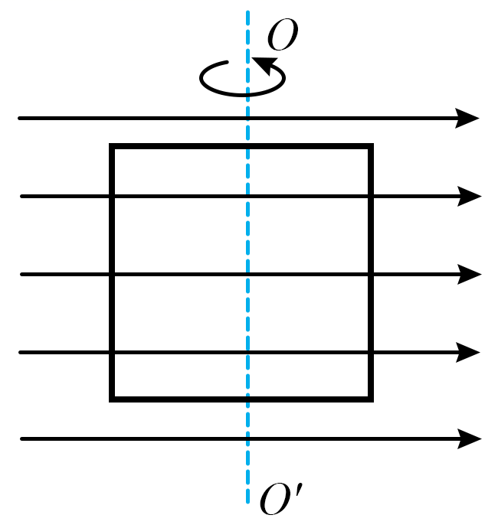
【答案】（1）$$Φ_{\text{m}}=\frac{E_{\text{m}}}{Nω}$$；（2）$$i=\frac{E_{\text{m}}}{R}cosωt$$
【难度】0.65
【知识点】正弦式交变电流瞬时值的表达式及其推导、交变电流的峰值
【详解】（1）根据感应电动势的最大值表达式有
$$E_{\text{m}}=NBSω=NΦ_{\text{m}}ω$$
解得
$$Φ_{\text{m}}=\frac{E_{\text{m}}}{Nω}$$
（2）根据欧姆定律可知电流的最大值为
$$I_{\text{m}}=\frac{E_{\text{m}}}{R}$$
从图示位置计时，则电流瞬时值表达式为
$$i=I_{\text{m}}cosωt=\frac{E_{\text{m}}}{R}cosωt$$
11．如图所示，一个小型交流发电机输出端连接理想变压器，发电机线圈匝数$$N=50$$匝，面积$$S=0.02{\text{m}}^{2}$$，线圈匀速转动的角速度$$ω=10\text{0}π\text{rad/s}$$，匀强磁场的磁感应强度$$B=\frac{\sqrt{2}}{π}\text{T}$$，发电机线圈电阻不计，理想降压变压器原、副线圈匝数比为$$n_{1}:n_{2}=10:1$$，电阻$$R=5Ω$$。求：
（1）从图示位置开始计时，感应电动势的瞬时表达式；
（2）电阻R的功率。
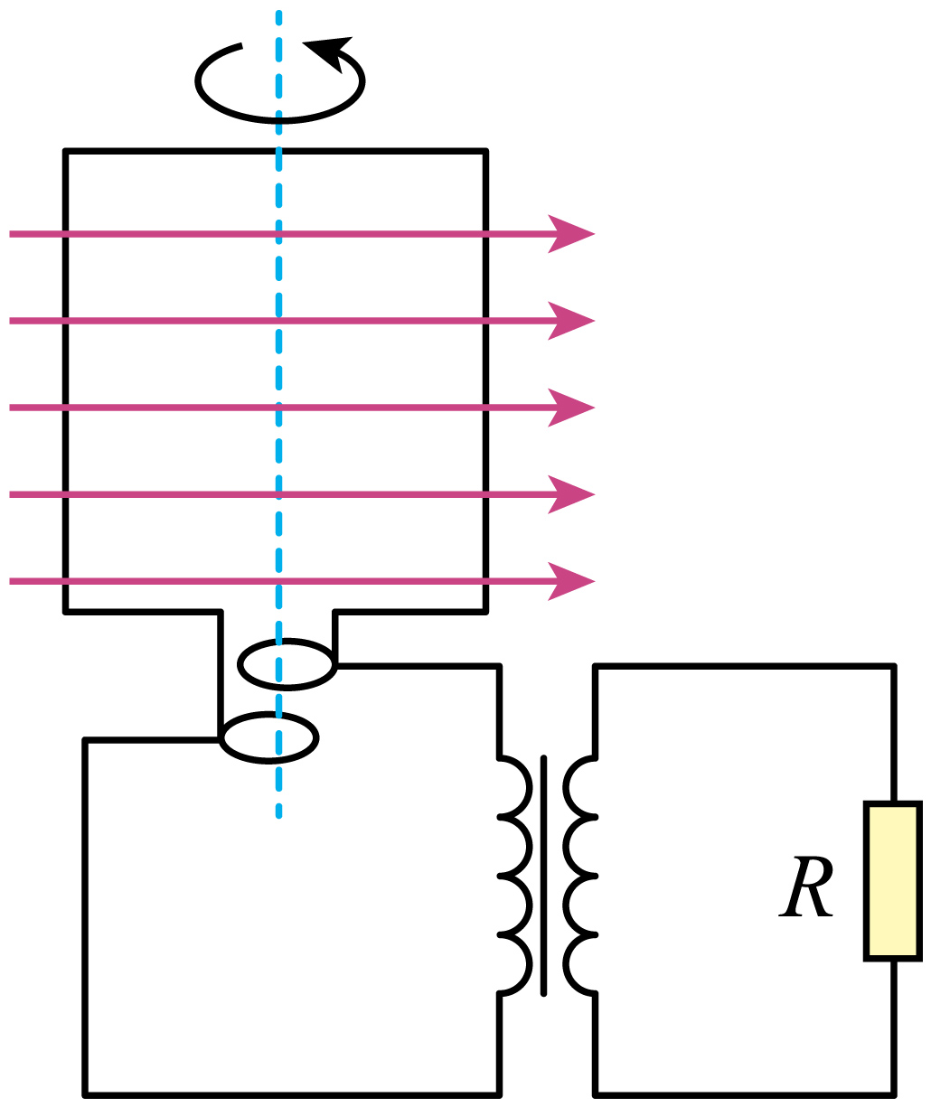
【答案】（1）$$e=100\sqrt{2}cos100πt\left(\text{V}\right)$$；（2）20W
【难度】0.65
【知识点】正弦式交变电流瞬时值的表达式及其推导、理想变压器两端电压与匝数的关系、计算交变流电路中的电功、电功率和焦耳热
【详解】（1）图示位置，线圈平面与磁场方向平行，从该位置开始计时，感应电动势的瞬时表达式为
$$e=NBSωcosωt=100\sqrt{2}cos100πt\left(\text{V}\right)$$
（2）由于线圈内阻不计，则感应电动势的有效值等于原线圈两端电压，则有
$$U_{1}=\frac{100\sqrt{2}}{\sqrt{2}}\text{V}=100\text{V}$$
根据电压匝数比关系有
$$\frac{U_{1}}{U_{2}}=\frac{n_{1}}{n_{2}}$$
电阻R消耗的功率
$$P=\frac{U_{2}^{2}}{R}$$
解得
$$P=20\text{W}$$
12．远距离输电示意图如图所示，其中变压器为理想变压器，水电站发电机的输出功率为300kW，发电机的电压为250V。通过升压变压器升高电压至15kV后向远处输电，在用户端用降压变压器把电压降为220V，使用户得到的功率为294kW。求：
（1）输电线电流I₂；
（2）输电线的总电阻r；
（3）升压变压器与降压变压器的原、副线圈的匝数比。
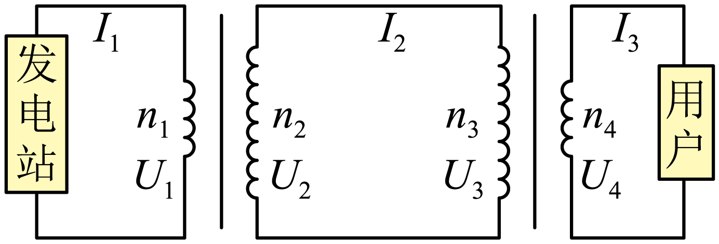
【答案】（1）20A；（2）$$15\text{Ω}$$；（3）$$\frac{1}{60}$$，$$\frac{735}{11}$$
【难度】0.65
【知识点】计算输电线路损耗、理想变压器两端电压与匝数的关系、升压变压器和降压变压器
【详解】（1）输电线上的电流
$$I_{2}=\frac{P}{U_{2}}$$
解得
I₂=20A
（2）输电线上损失的功率
$$P_{损}=P−P_{用户}$$
又
$$P_{损}={I_{2}}^{2}r$$
解得
$$r=15Ω$$
（3）升压变压器原、副线圈的匝数比为
$$\frac{n_{1}}{n_{2}}=\frac{U_{1}}{U_{2}}$$
解得升压变压器的原、副线圈的匝数比
$$\frac{n_{1}}{n_{2}}=\frac{250}{15000}=\frac{1}{60}$$
降压变压器的输入电压
$$U_{3}=U_{2}−I_{2}r=15000V−20×15V=14700V$$
降压变压器原、副线圈的正数比为
$$\frac{n_{3}}{n_{4}}=\frac{U_{3}}{U_{4}}$$
解得
$$\frac{n_{3}}{n_{4}}=\frac{14700}{220}=\frac{735}{11}$$
13．如图甲所示，理想变压器原线圈接在正弦式交流电源上，输入电压u随时间t变化的图像如图乙所示，副线圈接规格为“6V，3W”的灯泡。若灯泡正常发光，下列说法正确的是（ ）
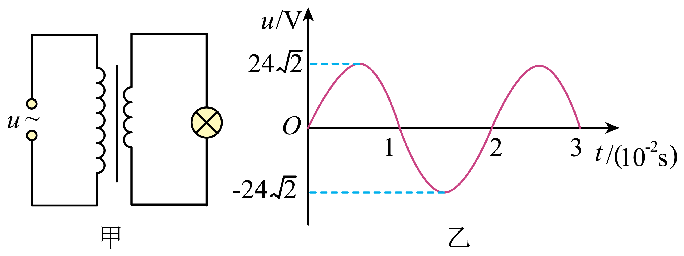
A．原线圈两端电压的有效值为$$24\sqrt{2}\text{V}$$
B．副线圈中电流的有效值为0.5A
C．原、副线圈匝数之比为1∶4
D．原线圈的输入功率为12W
【答案】B
【难度】0.85
【知识点】正弦式交流电的电动势和电流有效值、理想变压器两端电压与匝数的关系、理想变压器两端功率的计算
【详解】A．由题图知，原线圈电压最大值为$$U_{\text{m}}=24\sqrt{2}\text{V}$$，则原线圈两端电压的有效值为
$$U_{1}=\frac{U_{\text{m}}}{\sqrt{2}}=24\text{V}$$
故A错误；
B．灯泡正常发光，由P = UI得，副线圈中电流有效值为
$$I=\frac{P_{L}}{U_{2}}=\frac{3\text{W}}{6\text{V}}=0.5\text{A}$$
故B正确；
C．由理想变压器电压与匝数关系可知
$$\frac{n_{1}}{n_{2}}=\frac{U_{1}}{U_{2}}=\text{4}$$
故C错误；
D．理想变压器没有能量损失，原线圈的输入功率等于副线圈的输出功率，则原线圈的输入功率
P₁ = P_{L} = 3W
故D错误。
故选B。
14．将阻值为$$50Ω$$的电阻接在正弦式交流电源上，电阻两端电压随时间的变化规律如图所示。下列说法正确的是（ ）
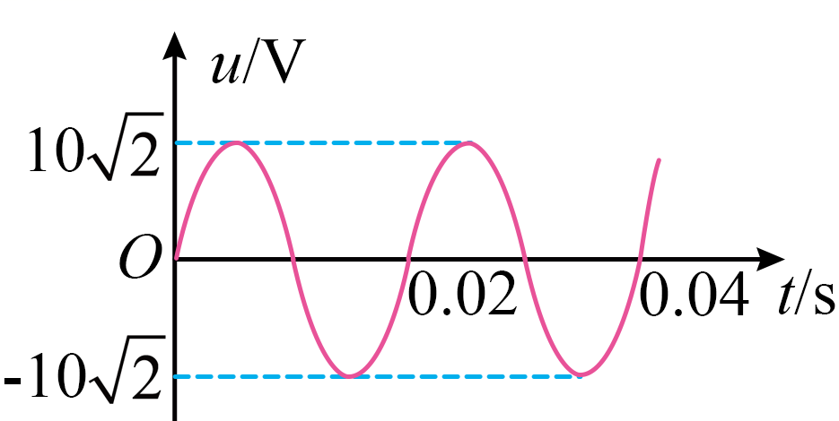
A．该交流电的频率为$$100\text{Hz}$$
B．通过电阻电流的峰值为$$0.2\text{A}$$
C．电阻在1秒内消耗的电能为$$1\text{J}$$
D．电阻两端电压表达式为$$u=10\sqrt{2}sin(100\text{π}t)\text{V}$$
【答案】D
【难度】0.65
【知识点】正弦式交变电流瞬时值的表达式及其推导、交变电流的峰值、交变电流的频率、计算交变流电路中的电功、电功率和焦耳热
【详解】A．由图可知交流电的周期为0.02s，则频率为
$$f=\frac{1}{T}=50\text{Hz}$$
故A错误；
B．根据图像可知电压的峰值为$$10\sqrt{2}\text{V}$$，根据欧姆定律可知电流的峰值
$$I_{m}=\frac{U_{\text{m}}}{R}=\frac{10\sqrt{2}\text{V}}{50\text{Ω}}=0.2\sqrt{2}\text{A}$$
故B错误；
C．电流的有效值为
$$I=\frac{I_{m}}{\sqrt{2}}=0.2\text{A}$$
所以电阻在1s内消耗的电能为
$$W=I^{2}Rt={0.2}^{2}×50×1\text{J=2J}$$
故C错误；
D．根据图像可知其电压表达式为
$$u=U_{\text{m}}sinωt=10\sqrt{2}sin\frac{2π}{T}t\left(\text{V}\right)=10\sqrt{2}sin100πt\left(\text{V}\right)$$
故D正确。
故选D。
15．$$R_{1}、R_{2}$$为两个完全相同的定值电阻，$$R_{1}$$两端的电压随时间周期性变化的规律如图1所示（三角形脉冲交流电压的峰值是有效值的$$\sqrt{3}$$倍），$$R_{2}$$两端的电压随时间按正弦规律变化如图2所示，则两电阻在一个周期T内产生的热量之比$$Q_{1}:Q_{2}$$为（ ）
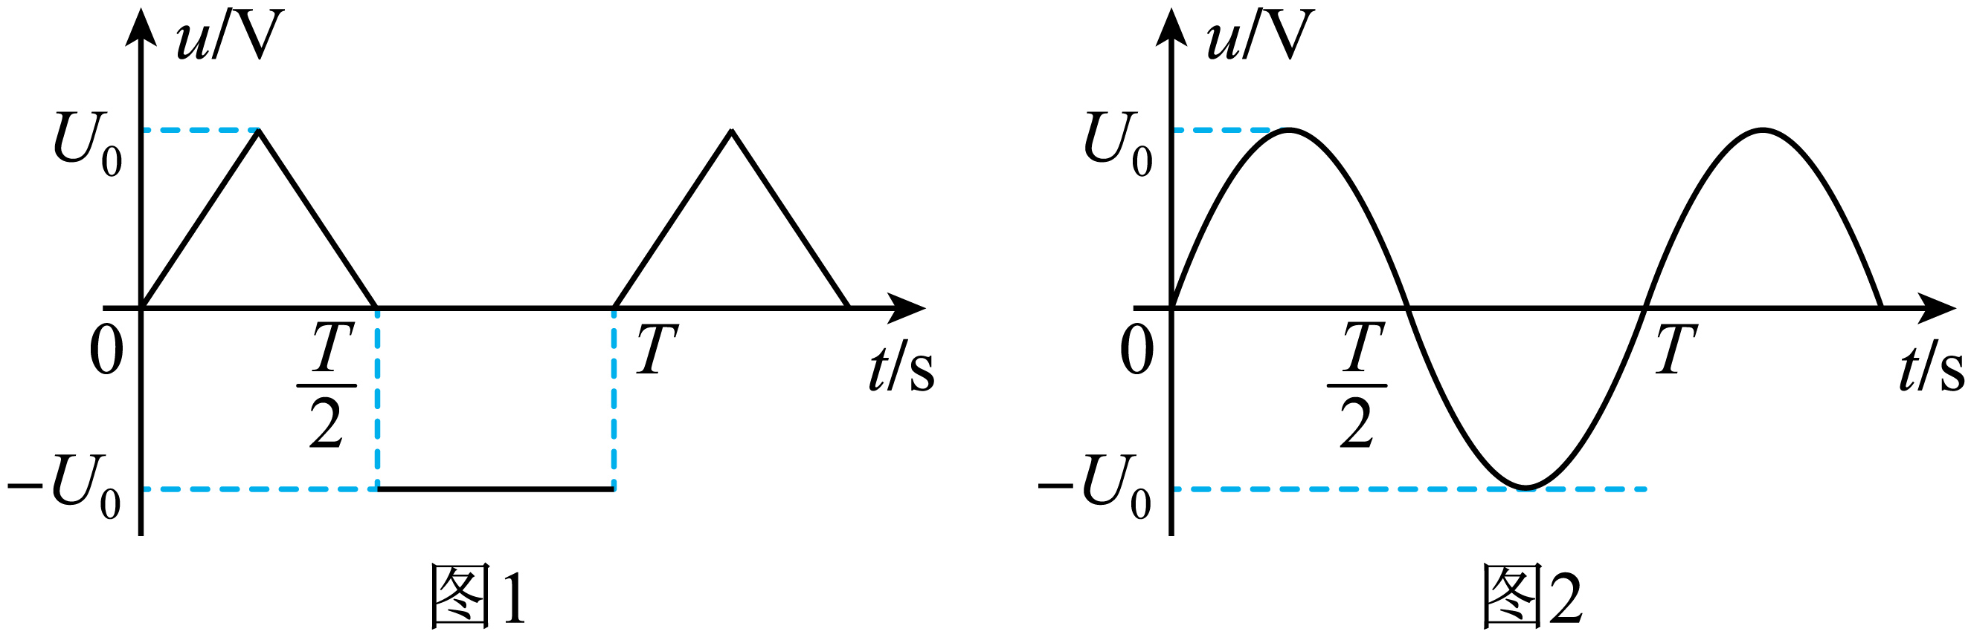
A．$$2:3$$ B．$$4:3$$ C．$$2:\sqrt{3}$$ D．$$5:4$$
【答案】B
【难度】0.65
【知识点】计算交变流电路中的电功、电功率和焦耳热
【详解】根据有效值的定义可知图1的有效值的计算为
$$\frac{U_{1}^{2}}{R_{1}}T=\frac{{\left(\frac{U_{0}}{\sqrt{3}}\right)}^{2}}{R_{1}}×\frac{T}{2}+\frac{U_{0}^{2}}{R_{1}}×\frac{T}{2}$$
解得
$$U_{1}=\sqrt{\frac{2}{3}}U_{0}$$
图二的有效值为
$$U_{2}=\frac{U_{0}}{\sqrt{2}}$$
接在阻值大小相等的电阻上，因此
$$Q_{1}:Q_{2}=U_{1}^{2}:U_{2}^{2}=4:3$$
故选B。
16．如图为某燃气灶点火装置的原理图。直流电经转换器输出$$u=5sin100πt\left(\text{V}\right)$$的交流电，经原、副线圈匝数分别为$$n_{1}$$和$$n_{2}$$的变压器升压至峰值大于$$\text{10kV}$$，就会在打火针和金属板间引发电火花，实现点火。下列正确的是（ ）
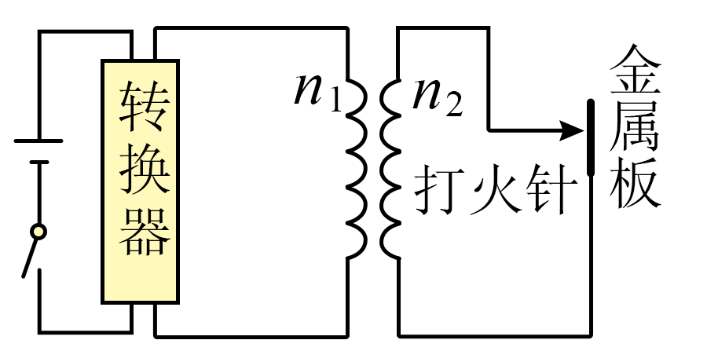
A．$$\frac{n_{2}}{n_{1}}<\frac{7}{20000}$$
B．$$\frac{n_{1}}{n_{2}}<\frac{1}{2000}$$
C．用电压表测原线圈两端电压，示数为$$5\text{V}$$
D．副线圈输出交流电压的频率是$$100\text{Hz}$$
【答案】B
【难度】0.65
【知识点】理想变压器两端电压与匝数的关系、变压器原副线圈频率和相位的关系、电表示数的含义、铭牌上的额定电压
【详解】AB．原线圈两端电压的有效值
$$U_{1}=\frac{5}{\sqrt{2}}\text{V}=\frac{5\sqrt{2}}{2}\text{V}$$
根据电压匝数关系有
$$\frac{U_{1}}{U_{2}}=\frac{n_{1}}{n_{2}}$$
变压器副线圈电压的峰值
$$U_{2max}=\sqrt{2}U_{2}$$
根据题意有
$$U_{2max}>10×{10}^{3}\text{V}$$
解得
$$\frac{n_{2}}{n_{1}}>2000$$，$$\frac{n_{1}}{n_{2}}<\frac{1}{2000}$$
故A错误，B正确；
C．用电压表测原线圈两端电压，电压表测的是有效值，则示数为
$$U_{1}=\frac{5}{\sqrt{2}}\text{V}=\frac{5\sqrt{2}}{2}\text{V}$$
故C错误；
D．根据
$$\frac{2π}{T}=2πf=100π\text{Hz}$$
解得
$$f=50\text{Hz}$$
变压器不改变频率，则副线圈输出交流电压的频率是$$50\text{Hz}$$，故D错误。
故选B。
17．电动汽车充电站变压器输入电压为10kV，输出电压为220V，每个充电桩输入电流16A，设原副线圈匝数分别为$$n_{1}$$、$$n_{2}$$，输入正弦交流的频率为50Hz，则下列说法正确的是（ ）
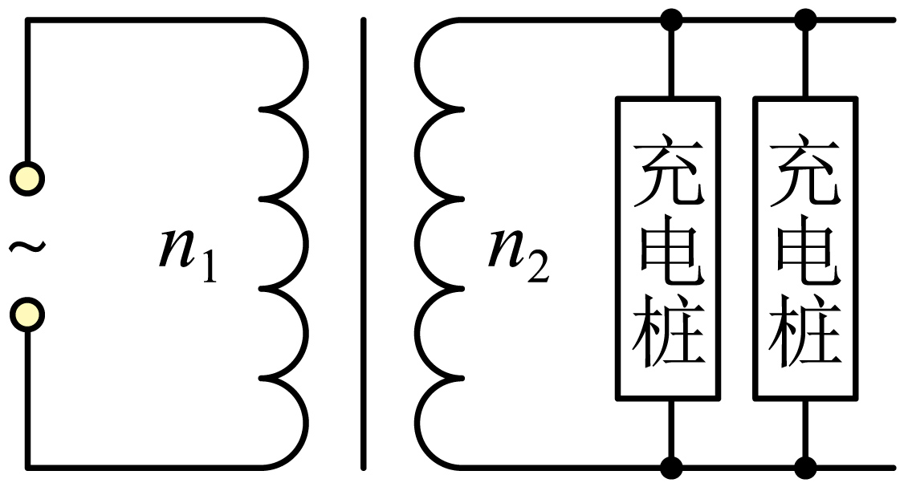
A．交流电的周期为0.02s
B．原副线圈匝数比$$n_{1}:n_{2}=11:500$$
C．输出的最大电压为220V
D．若10台充电桩同时使用，输入功率为35.2kW
【答案】AD
【难度】0.65
【知识点】理想变压器两端电压与匝数的关系、理想变压器两端功率的计算
【详解】A．交流电的周期为
$$T=\frac{1}{f}=0.02\text{s}$$
故A正确；
B．根据理想变压器原副线圈的电压与线圈匝数的关系可得，原副线圈匝数比为
$$\frac{n_{1}}{n_{2}}=\frac{U_{1}}{U_{2}}=\frac{10×1000}{220}=\frac{500}{11}$$
故B错误；
C．输出的最大电压为
$$U_{2\text{m}}=\sqrt{2}U_{2}=220\sqrt{2}\text{V}$$
故C错误；
D．若10台充电桩同时使用，输出功率为
$$P_{2总}=10U_{2}I_{2}=10×220×16\text{W}=35200\text{W}=35.2\text{kW}$$
变压器不改变功率，故输入功率为
$$P_{1总}=P_{2总}=35.2\text{kW}$$
故D正确。
故选AD。
18．如图，理想变压器的副线圈接入电路的匝数可通过滑动触头T调节，副线圈回路接有滑动变阻器R、定值电阻$$R_{0}$$和$$R_{1}$$、开关S。S处于闭合状态，在原线圈电压$$U_{0}$$不变的情况下，为提高$$R_{1}$$的热功率，可以（ ）
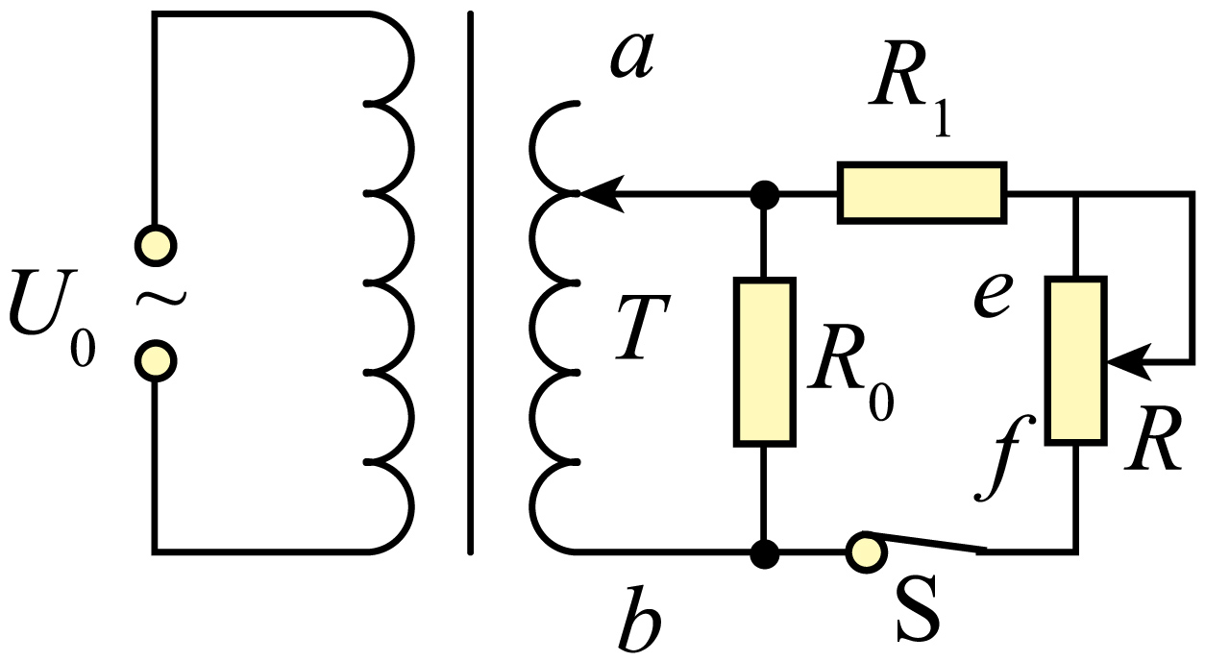
A．保持T不动，滑动变阻器R的滑片向f端滑动
B．将T向b端移动，滑动变阻器R的滑片位置不变
C．将T向a端移动，滑动变阻器R的滑片向f端滑动
D．将T向b端移动，滑动变阻器R的滑片向e端滑动
【答案】AC
【难度】0.65
【知识点】变压器两端电路的动态分析
【详解】A．保持T不动，根据理想变压器的性质可知副线圈中电压不变，当滑动变阻器R的滑片向f端滑动时，R与$$R_{1}$$串联后的总电阻减小，电流增大，根据$$P=I^{2}R_{1}$$可知此时热功率增大，故A正确；
B．将T向b端移动，副线圈匝数变小，故副线圈两端电压变小，滑动变阻器R的滑片位置不变时，通过$$R_{1}$$的电流减小，故热功率减小，故B错误；
C．将T向a端移动，副线圈匝数增加，故副线圈两端电压变大，滑动变阻器R的滑片向f端滑动，R与$$R_{1}$$串联后的总电阻减小，电流增大，此时热功率增大，故C正确；
D．将T向b端移动，副线圈匝数减少，故副线圈两端电压变小，滑动变阻器R的滑片向e端滑动，R与$$R_{1}$$串联后的总电阻增大，电流减小，此时热功率减小，故D错误。
故选AC。
19．电动汽车制动时可利用车轮转动将其动能转换成电能储存起来。车轮转动时带动磁极绕固定的线圈旋转，在线圈中产生电流。磁极匀速转动的某瞬间，磁场方向恰与线圈平面垂直，如图所示。将两磁极间的磁场视为匀强磁场，则磁极再转过90°时，线圈中（ ）
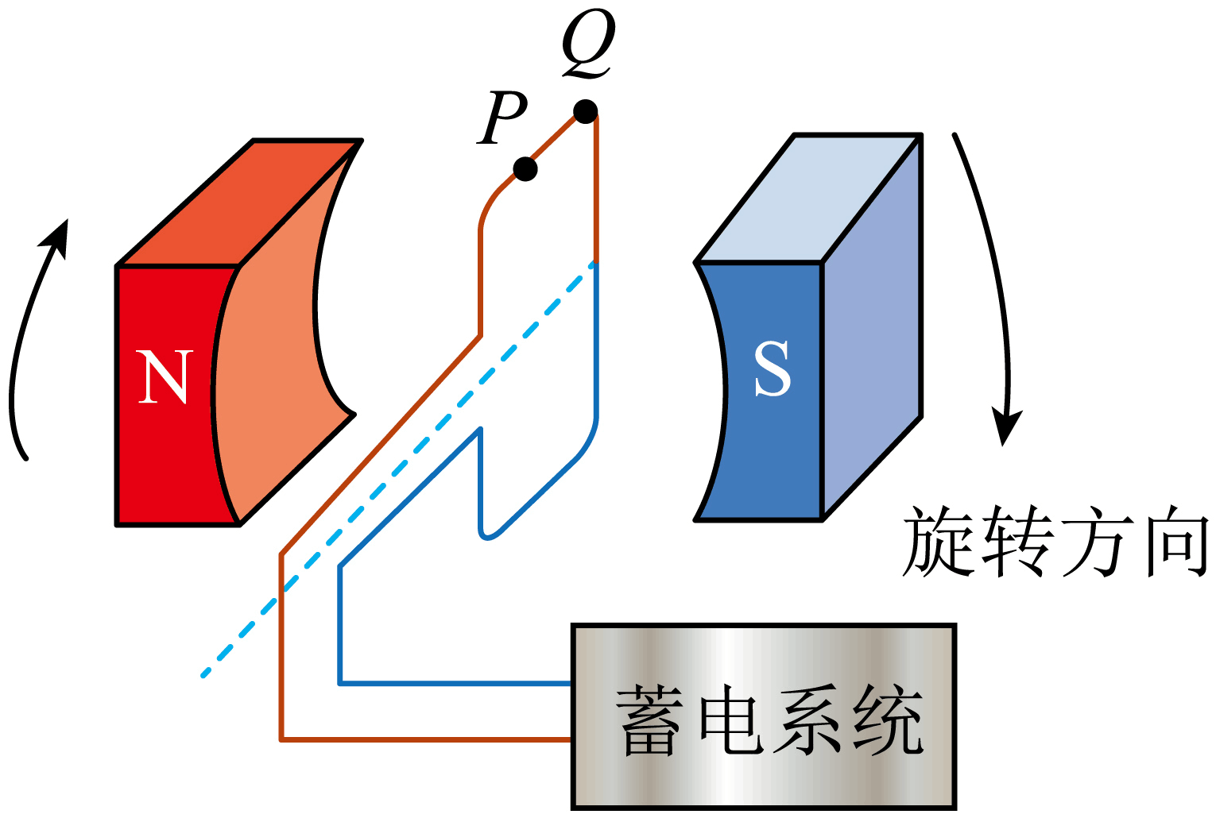
A．电流最小 B．电流最大
C．电流方向由P指向Q D．电流方向由Q指向P
【答案】BD
【难度】0.85
【知识点】中性面及其性质、判断线圈转到不同位置的电流方向
【详解】如图开始线圈处于中性面位置，当磁极再转过90°时，此时穿过线圈的磁通量为0，故可知电流最大；在磁极转动的过程中，穿过线圈的磁通量在减小，根据楞次定律可知，此时感应电流方向由Q指向P。
故选BD。

